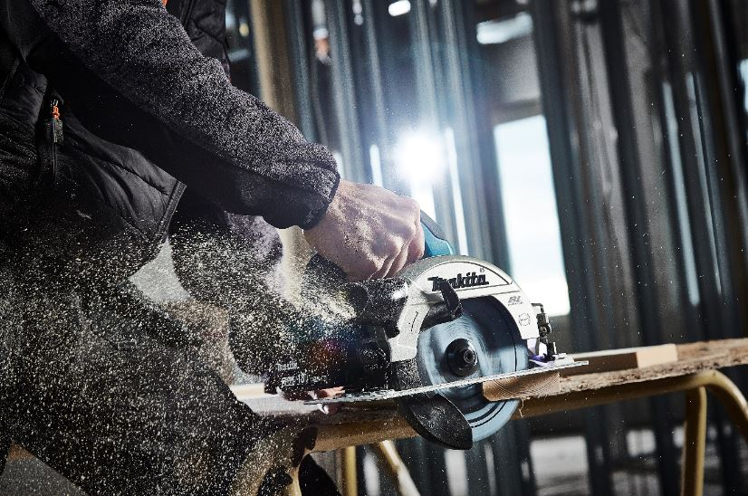
Ny kompakt 18V rundsav med styrke til mere
Makita DHS660 tilpasser sig automatisk belastningen
Nu lancerer Makita den lette og kompakte 18V rundsav DHS660, der blot er 27 cm lang. Med alu sål og gearhus af magnesium er vægten på kun 2,9-3,2 kg alt efter batterivalg. Saven er ergonomisk designet og udstyret med både ADT og XPT, batteriindikator, LED-lys og sikkerhedsafbryder, der forhindrer uønsket start.
200 skæringer på en opladning
Den kulfri motor giver en længere driftstid, og ved test på 38x235 mm tømmer har DHS660 klaret op til 200 skæringer på et fuldt opladet 5,0 Ah batteri. Klingens diameter er 165 mm, og blow-off dysen blæser sporet frit, mens der saves. Det gummibelagte ergonomisk greb giver en sikker og behagelig arbejdsstilling.
ADT og XPT
Makita DHS660 har ADT, Automatic Torque Drive Technology, tilpasser saven sig automatisk belastningen: Er den let, kører maskinen hurtigt – og ved tungere belastninger arbejder den med et højt drejningsmoment. XPT, Extreme Protection Technology, beskytter mod støv og vanddråber, så der kan arbejdes under alle vejrforhold.
Saven har overbelastningsbeskyttelse og afbrydes ved lavt batteriniveau. LED-lyset sikrer et godt udsyn, og der kan monteres en støvsugerslange. Se mere på www.makita.dk

